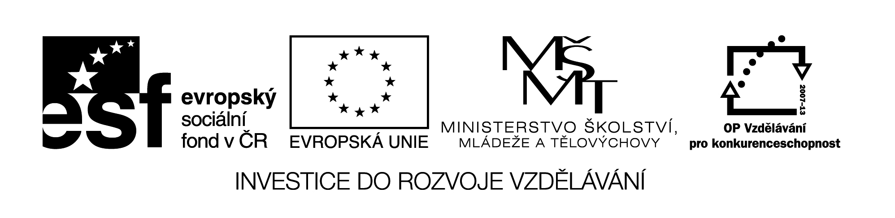
Označení materiálu: VY_ 32_INOVACE_NEMCINA3_05
Název materiálu: Váhové množství
Tematická oblast: Německý jazyk 3.ročník
Anotace: Pracovní list slouží k procvičování slovní zásoby na téma váhové množství, obsahuje slovní zásobu a cvičení na procvičování.
Očekávaný výstup: Žáci se umí zeptat na cenu zboží, říct kolik co stojí a znají druhy jednotlivých balení zboží.
Klíčová slova: Preis, Kilo, Pfund, Liter, Packung, Stück, Tüte
Metodika: Jednotlivá cvičení slouží k procvičování látky na téma váhové množství. Materiál lze žákům rozeslat elektronicky, anebo elektronicky použít ve výuce.
Obor: 29-54-H/01 Cukrář, 66-51-H/01 Prodavač
65-51-H/01 Kuchař-číšník
Ročník: 3.
Autor: Ing. Lenka Dvořáčková
Zpracováno dne: 28. 10. 2012

Prohlašuji, že při tvorbě výukového materiálu jsem respektoval(a) všeobecně užívané právní a morální zvyklosti, autorská a jiná práva třetích osob, zejména práva duševního vlastnictví (např. práva k obchodní firmě, autorská práva k software, k filmovým, hudebním a fotografickým dílům nebo práva k ochranným známkám) dle zákona 121/2000 Sb. (autorský zákon). Nesu veškerou právní odpovědnost za obsah a původ svého díla.

Váhové množství
Slovní zásoba
die Waage – váha das Kilo, Kilogramm – 1 kilogram
wägen – vážit co halb – půl
wiegen – mít váhu der Liter – 1 litr
einpacken – zabalit der Meter – 1 metr
der Preis – cena das Gramm – 1 gram
die Ware – zboží der Kilometer – kilometr
die Packung – balení der Liter – litr
die Kiste – bedna minus – mínus
der Karton – krabice plus – plus
die Flasche – láhev
die Tüte – sáček
die Stück – kousek
die Dose – dóza
die Blechdose – plechovka
die Kasse – pokladna
die Kassiererin – pokladní
teuer – drahé
billig – levné

V Německu se množství udává v gramech:
10 dkg = 100 Gramm
20 dkg = 200 Gramm
50 dkg = 500 Gramm = ein Pfund

Cvičení:
1. Odpovězte na následující otázky:
ANGEBOT:
1 Kilo Bananen ………………………….. 1,20 €
1 Kilo Orangen …………………………… 2,00 €
2 Kilo Kartoffeln ………………………… 0,90 €
ein Pfund Karotte ………………………… 0,75 €
1 KiloTomaten …………………………… 2,80 €

Wie viel kostet ein Kilogramm Bananen?
Wie viel kostet ein Pfund Orangen?
Wie viel kostet vier Kilo Kartoffeln?
Wie viel kostet ein Kilogramm Karotten?
Wie viel kostet zwei Kilo Tomaten?

2. Vyberte správné balení pro zadané zboží:

Packung | Obstkuchen
Kiste | Coca Cola
Karton | Mineralwasser
Flasche | Chips
Tüte | Rotwein
Stück | Keks
Dose | Butter
Blechdose | Bonbons

3. Ve větách škrtněte chybné slovo, věty přeložte.

Ich muss zwei Liter/Litern Apfelmost kaufen.
Er möchte fünf Stück/Stücke Sahnetorte bestellen.
Meine Tante kauft drei Flasche/Flaschen Milch.
Am Freitag gehe ich drei Pfund/Pfunde Tomaten kaufen.
Wir bringen vier Tüte/Tüten Käsechips.
Tom braucht zwei Kilo/Kilos Zwiebeln.
Ich möchte zweihundert Gramm/Grammes Salami zum Essen.

Správné řešení:
1. Odpovězte na následující otázky:
Wie viel kostet ein Kilogramm Bananen?
Ein Kilogramm Bananen kostet ein Euro zwanzig Cent.
Wie viel kostet ein Pfund Orangen?
Ein Pfund Orangen kostet ein Euro.
Wie viel kostet vier Kilo Kartoffeln?
Vier Kilo Kartoffeln kostet ein Euro achtzig Cent.
Wie viel kostet ein Kilogramm Karotten?
Ein Kilogramm Karotten kostet ein Euro fünfzig Cent.
Wie viel kostet zwei Kilo Tomaten?
Zwei Kilo Tomaten kostet fünf Euro sechzig Cent.

2. Vyberte správné balení pro zadané zboží:

Packung | Mineralwasser, Coca Cola
Kiste | Keks
Karton | Rotwein
Flasche | Rotwein, Mineralwasser, Coca Cola
Tüte | Chips
Stück | Obstkuchen
Dose | Bonbons
Blechdose | Coca Cola

3. Ve větách škrtněte chybné slovo, věty přeložte.

Ich muss zwei Liter Apfelmost kaufen.
Musím koupit dva litry jablečného moštu.
Er möchte fünf Stück Sahnetorte bestellen.
Chtěl by objednat pět kousků šlehačkového dortu.
Meine Tante kauft drei Flaschen Milch.
Moje teta koupí 3 láhve mléka.
Am Freitag gehe ich drei Pfund Tomaten kaufen.
V pátek jdu koupit kilo a půl rajčat.
Wir bringen vier Tüten Käsechips.
Přineseme 4 sáčky sýrových brambůrek.
Tom braucht zwei Kilo Zwiebeln.
Tom potřebuje 2 kila cibule.
Ich möchte zweihundert Gramm Salami zum Essen.
Chtěl bych k jídlu 20 deka salámu.

